Intoxication et addiction aux opiacés
Les Opiacés sont des dépresseurs du SNC. Le tramadol cause des troubles neuro-psychiques → privilégier le paracétamol codéiné. Le Dextropropoxyphène est retiré du marché utilisation Addiction = inadaptée d’une substance conduisant à une altération du fct ou une souffrance, cliniquemt siginificative, caractérisée par la présence d’au moins 3 des manif° suivantes, à un moment qcq d’une période continue de 12 mois :  - Tolérance : besoin d’une qté + importante pour avoir l’effet désiré (effet ↓ si utilisat° continue)  - Syndrome de sevrage : même substance utilisée pour soulager et prévenir ce symptôme  - Substance prise : qté et durée de + en + importante  - Désir persistant/effort infructueux pour ↓ ou contrôler le produit  - Bcp de tps passé pour obtenir la substance  - ↓° ou abandon des activités sociales/professionnelles/loisirs  - Poursuite de l’intoxication malgré la connaissance du pb physique ou psychique |  | Opiacés = dérivés alcaloïdes opium : Alcaloïdes naturels = morphine - codéine/ Dérivés synthétiques morphine : mépéridine, méthadone, pentazocine/ Dérivés hémi-synthétiques morphine : héroïne, hydromorphone, oxycordone  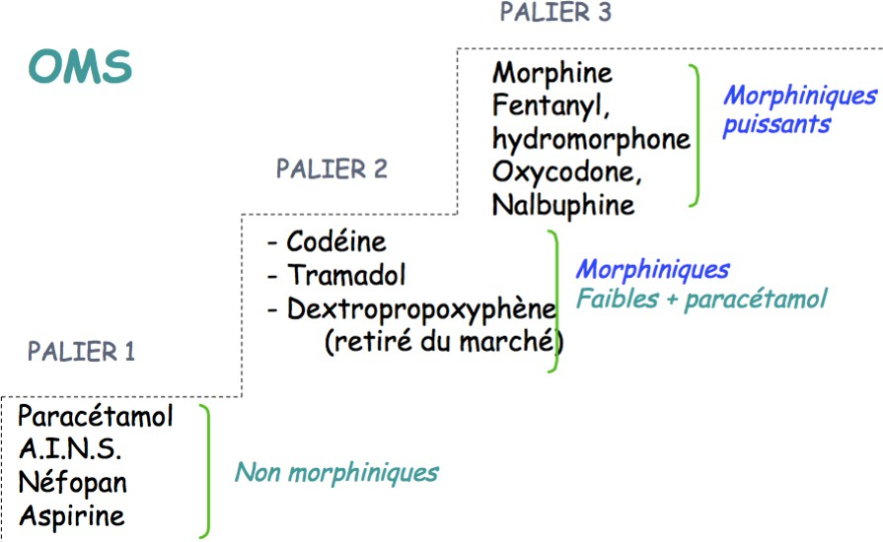
Analgésiques morphiniques
Opium | Exsudat laiteux desséché du Papaver Somniferum. Morphine, Héroïne et codéine = structures très proches  3 groupes de dérivés morphiniques :  - Agonistes purs : morphine et dérivés morphinomimétiques = alcaloïdes de l’opium (morphine, codéine), dérives  hémi-synthèse (héroïne), péthidine, dextromoramide, méthadone, dextropropoxyphène,tramadol, molécules anesthésiques (phénopéridine, fentanyl, alfentanyl, sulfentanyl)  -Agonistes-Antagonistes : utilisés avec +/- mêmes propriétés que morphine mais lorsqu’ils lui sont associés => susceptibles de s’opposer à ses effets : Agonistes-antagonistes : pentazocine, nabulpine, nalorphine/ Agonistes partiels : buprénorphine ss forme de Subutex (substitu°/sevrage), Temgésic (antalgique)  - Antagonistes purs : naloxone, naltrexone |  | 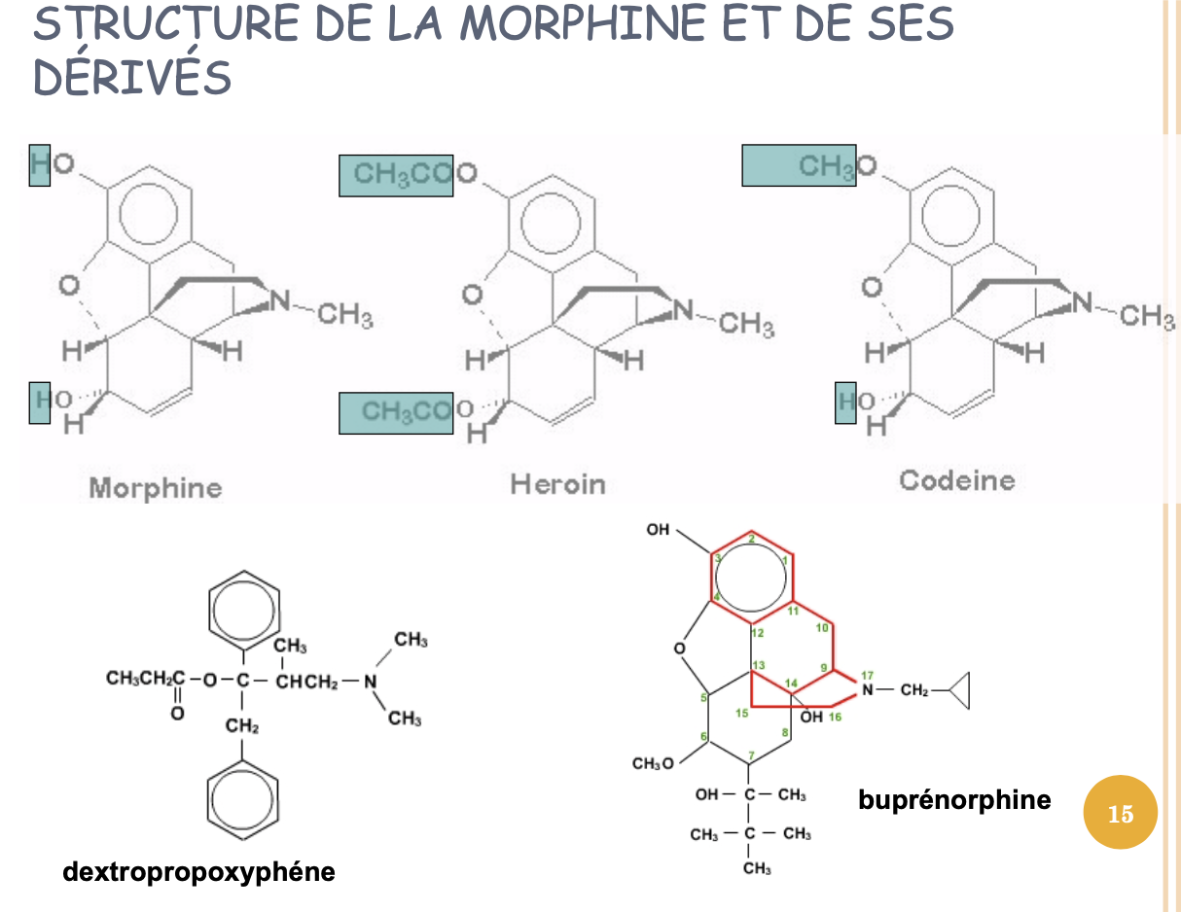
Effets toxico- manogènes des morphiniques | Tolérance : nécessité d’↑ les doses pour maintenir l’effet (analgésie, euphorie, dépression respiratoire). L’apparition de la tolérance se fait par des mécanismes subcellulaires (adaptat° activité adénylcyclase). Tolérance physique aux morphiniques : normale, facilement réversible et doit être prise en compte dans l’adaptation des posologies. Elle n’est pas synonyme d’assuétude (toxicomanie). Il existe 2 seuils : analgésique et toxique. Il faut toujours se placer entre les 2.  Dépendance : - il y a de douleurs, + la dépendance apparaît. La dépendance physique est l’adaptation neuronale aux morphiniques. Elle est caractérisée par le syndrome de sevrage en cas d’absence de la molécule sur les récepteurs du thalamus et du tronc cérébral.  Assuétude (craving) = comportement compulsif d’un organisme, même face à des conséquences négatives. Pour une drogue : perte de contrôle de sa consommation résultant d’une perturbation du système de récompense. Assuétudes naturelles : nourriture, eau, sexe (kssss). Toxico : appétence pour drogue supérieure sur les assuétudes naturelles.
Peptides morphino- mimétiques | = Endorphines et enképhalines. L’effet de renforcement des drogues (opiacés, cocaïne, alcool etc) passe par le réseau dopaminergique du système de récompense.  Interaction des endorphines et enképhalines avec les récepteurs μ et δ du système de récompense => ↑° libé dopamine + initiation processus dépendance et de renforcement.  Rq : des endorphines naturelles (pour la satiété) ne se fixent pas sur les mêmes récepteurs du système de récompense que les opiacés de synthèse ➔ récompense et EI différents.
Rc aux opiacés | Morphine et les opiacés agissent sur des récepteurs spécifiques dont 3 classiques et séquencés : δ, μ, κ; chacun avec des ss-types. Plus récemment : nouveau type de récepteur identifié = récepteur-orphelin aux opiacés ORL1 (opioid receptor- like). Autres Rc existent ε, λ, ι, ξ mais moins bien caractérisés
Législation | Ordonnance sécurisée sur un papier non lazuré : Ecriture en toutes lettres/ Durée de 14 jours avec un délivrance de 7 jours de produits maximum/ Ordonnance NOMINATIVE  Le nom du pharmacien en ville délivrant les MSO Medicaments de Substitution aux Opiacés doit être inscrit sur l’ordonnance  Toutes ces législations autorisent le traitements de substitution pour des personnes de plus de 15 ans volontaires et avec dépendance majeure et avérée à un produit OPIACE.
Toxico- cinétique | - Résorption : opiacés résorbés par voie digestive, SC, IM, nasale, pulmonaire  - Effet de la morphine per os < parentérale car effet de 1e passage hépatique important (IV : action rapide et dangereuse)  - Distribution : morphine se fixe dans le foie, reins, poumons, franchit la BHE et la barrière placentaire  - Métabolisme : hépatique, ½ vie de 3h  Excrétion : urinaire, 90% de la dose excrétée en 24h avec glucuronoconjugaison +++, sulfoconjugaison et N-déméthylation
Indications et  formes d’adm° | Indications morphine : douleurs intenses et/ou rebelles aux antalgiques de niveau + faible, douleur de palier 3 en pratique hospitalière ou en vielle, période post-opératoire, cancer  CI absolues : insuffisance respiratoire décompensée, IHC sévère, en aigu traumatisme crânien et hypertension intracrânienne en l’absence de ventilation contrôlée, épilepsie non contrôlée  CI : hypertonie prostatique, hypovolémie, syndrome abdominal, absence de naloxone et de matériel de ventilation  Précautions d’emploi : ↓ poso ou espacer administration si IH ou IR et >65 ans  E2 (à doses thérapeutiques) : dépress° respiratoire (très rare), somnolence, nausées, constipat°, prurit, rétent° urinaire  Formes d’administration :  - Injectable : chlorydrate de morphine mais ½ vie très courte (4h) -> multiples injections  - Orale : skénan LP : 1/12h : ttt des douleurs chroniques Les substitutions ne marchent que pour les opiacés.  PK codéine : meilleure biodisponibilité orale que morphine car l’EPPH moindre. Transformée partiellement en morphine (10%) et en dihydrocodéine (Dicodin*).  - efficacité max en 1-2 heures/ durée d'action : 4 à 6 heures/ métabolisme hépatique/ excrétion urinaire  - Indications codéine : ttt douleurs de palier 2/ association avec le paracétamol/ CI: Allergie à la codéine, Pathologie respiratoire, Syndrome abdominal aigu
Toxicité | Toxicité aiguë : overdose : à partir de 50mg adulte et 1mg/kg enfant : triade : coma profond, dépression respiratoire et myosis. TTT : naloxone + ventilation assistée.  Toxicité chronique : toxicomanie : 3 grands troubles  Essentiellemt somatiques : infect° locales ou générales liées aux injections : hépatite, SIDA, endocardites, MST…  Troubles psychiatriques : altérat° fonction des neurones. Dérivés morphiniques n’entrainent pas de psychose. Cocaïne/crack/ Cannabis/alcool => psychoses ++ ;  Troubles psychiques :  Confusion mentale : tt molécule, associée à la dénutrition  Syndrome déficitaire : très rapide avec morphinomimétiques, repli sur soi, désintérêt pour autres et lui (↓° activité physique et idée). => NL  Syndrome de sevrage : Arrêt du ttt, liée à dépendance physique et psychique. Peut durer 3 à 8j -> disparit° douleurs lombaires et digestives mais asthénie/insomnie restent pls semaines. : Stade 0 : (4 à 8 heures après inject°) : Sueur/ larmoiemt/ bâillement/sensat° faim de drogue Stade 1 : Sensat° chaud/ froid, courbatures (Douleurs lombaires ++, Secousses musculaires/tremblements)/ Stade 2 : Nausée/ vomissements/ hyperthermie/ Stade 3 : polypnée/HTA, tachycardie/ Stade 4 : douleurs lombaires et musculaires, ne tient plus debout (recroquevillé dans un coin), déshydratation, dénutrition.
Traitements | Symptomatique : il faut gérer l’insuffisance respiratoire => ventilation assistée  Spécifique (antidote) : pour la dépression respiratoire : Nalorphine antagoniste partiel / !\ provoque apparition syndrome de sevrage.  - Antagoniste pur de toutes les actions morphiniques = Nalaxone / Naltrexone : antagoniste pur/ opiacés (VO efficace sur 24h)  TTT du syndrome déficitaire : NL désinhibiteur benzamide : Supriride  Ttt du sevrage aux opiacés : Si arrêt brutal – min 7-10j/ Sevrage contrôlé : ttt antalgique, antispasmodique et contre l’insomnie / ttt de substitution avec méthadone ou buprénorphine (Subutex® ou Temgesic®).  Objectif des ttt de substitution : arrêter la conso des opiacés illicites et arriver à l’abstinence complète de tt substances psychoactives et de tt les ttt de substitution. Le succès du ttt dépend de la diminution des poso, encadrement médicx psychiatriques pour que la personne retrouve une bonne image d’elle

 | Méthadone | Buprénorphine
Posologie | établissement de santé ou au centre de traitement  Sirop : 1ère dose selon niveau de dépendance (au moins 10h après prise d’opiacées)  ↑ dose progressivemt jusqu’à 40-60 mg en 1-2 semaines.  Dose d’entretien obtenue par ↑° de 10 mg/S = environ 60-100mg/j.  Qd la dose est stable et efficace : relai par des gélules. | Profil d’agoniste partiel moléculaire des Rc μ aux opiacés -> risque de déclencher un syndrome de sevrage. Sublingual : seule voie efficace et bien tolérée  Dose initiale 0,8-4 mg/j en 1 prise ; Attendre au moins 4h après la dernière prise d’opiacés Chez le patient avec méthadone : ↓ au préalable la dose à 30mg/j pour la méthadone (mais risque de syndrome de sevrage).  Adaptation poso : ↑° progressive jusqu’à la dose minimale efficace. Posologie moyenne 8mg/j mais possible jusqu’à 16 mg/j (dose max). Délivrance quotidienne à recommandée pendant instauration du traitement.
Mode d’act° | Agoniste | Agoniste-antagoniste
Dangerosité | Risque de surdosage mortelle, surdosage accidentel (enfant) | Moindre risque de surdose sauf interactions (BZD)
Indication | Traitement substitutif des pharmacodépendances majeures aux opiacés
CI | <15 ans, insuffisance respiratoire grave, hypersensibilité au produit et ses excipients, ttt concomitant par un agoniste-antagoniste morphine | Hypersensibilité, <15 ans, insuffisance respiratoire sévère, IH sévère, intox° alcoolique aiguë ou delirium tremens, Méthadone, analgésiques morphiniques de palier III
Suivi | Analyse urinaire selon demande prescripteur : méthadone et opiacés 1-2/semaine pendant 3 mois puis 2x/mois.  Coordination médecin CSST/ médecin de ville -> choix pharmacien avec med
Conditions d’arrêts du ttt | Décroissance poso progressive, détecter tt symptôme évoquant le sevrage & détecter reprise des conduites addictives
Mise en garde | Arrêt brutal -> syndrome de sevrage et ↓ la tolérance acquise (donc reprise du processus au départ). Chez le non- dépendant/personne naïve : risque létale pour dose ≥1 mg/ kg. Ne pas dépasser 120mg/j.  Principal risque : allongement du QT – torsade de pointe/ saccharose | Risque d’utilisation détournée/ À l’arrêt : syndrome de sevrage retardé  Dépression respiratoire surtout quand associé à BZD Atteinte hépatique/hépatite : surtout avec les mésusages notamment l’injection IV
Grossesse | Méthadone possible (bénéfice>risque). Dose parfois plus élevée pour obtenir équilibre. Prise chronique au 3e trimestre : risque de syndrome de sevrage aux opiacés chez le nouveau-né. | Pas risque malformations, risque de syndrome de sevrage néonatal, poso + importantes
Allaitement | Passage dans le lait
EI | Chez dépendant : euphorie, vertige, somnolence, nausée, constipation, vomissements, sédation, hypersudation, dysurie, œdème.  Chez non dépendant : effet similaire de la morphine Les + sévères : dépression respiratoire, hypotension artérielle, arrêt respiratoire, choc, arrêt cardiaque. | Hallucinations, insomnie, céphalées, malaise, hypoPA, dépression, respiratoire, constipation, nausée, vomissement, somnolence, sueurs
Surdosage : | Myosis – bradypnée – dépress° respiratoire – OAP – somnolence – hypoPA jusqu’au coma – bradycardie – apnée – décès. Si risque vital : inject° d’antagonistes aux opiacés (Nalaxone – TT de l’OVERDOSE).  Prendre en compte durée d’action méthadone : 36-48h. | Déconseillé : alcool et BZD/ Médicaments interagissant avec CYP3A4  Inhibiteurs CYP3A4 : inhibiteur de la protéase (VIH), antifongiques azolés  Inducteurs CYP3A4 : phénobarbital, carbamazépine, phénytoine, rifampicine

